Opgaver vedrørende nervesystemet og hjernen
1) Hvad kalder man også nerveceller?
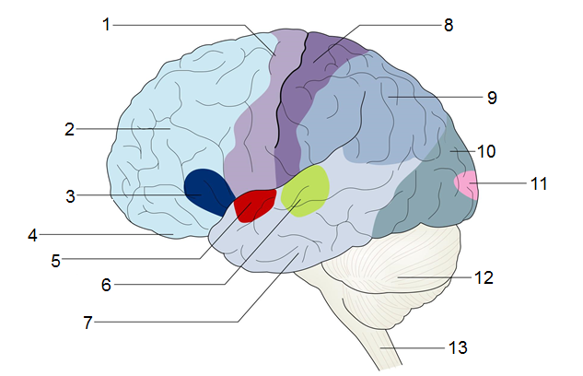
2) Hvad adskiller især nerveceller fra andre celler?
3) Hvad er karakteriseres ved henholdsvis det perifere nervesystem og centralnervesystemet?
4) Angiv hvad hvert tal i figuren til højre kaldes
5) Hvad ville der ske hvis man åbnede kraniet på en person og skar område 11 (på figuren til højre) ud og lukkede kraniet på personen igen?
6) Hvad ville der ske hvis man åbnede kraniet på en person og skar område 1 (på figuren til højre) ud og lukkede kraniet på personen igen
7) Hvilken funktion har område 2, 3, 5 og 6 på figuren til højre?
8) Hvad er grå substans og hvid substans?
9) Hvad ville der ske hvis man åbnede kraniet på en person og kun skar område 1 ud på højre hjernehalvdel og lukkede kraniet på personen igen?
10) Hvad er lillehjernens primære funktion?
11) Hvilken funktion har hjernebjælken?
12) Hvad er forskellen på aksoner og dendritter?
13) Hvad er den overordnede funktion af hypofysen? Hvor stor er den og hvor sidder den?
14) Hvad er den overordnede funktion af hypothalamus? Hvor stor er den og hvor sidder den?
15) Hvad er den overordnede funktion af thalamus? Hvor stor er den og hvor sidder den?
16) Hvad er korrelationen mellem hjernestørrelse og intelligenskvotient?
17) Er der gennemsnitlige forskelle i hjernestørrelse mellem mænd og kvinder?
18) Hvor sidder hukommelsen henne?
19) Hvad var gennemsnitsomkredsen af henholdsvis pigernes og drengenes kranium? Hvad var største og mindste værdi for hver gruppe for kraniestørrelse?
20) Hvad er gennemsnitshjernevolumen hos henholdsvis drengene og pigerne i klassen?

